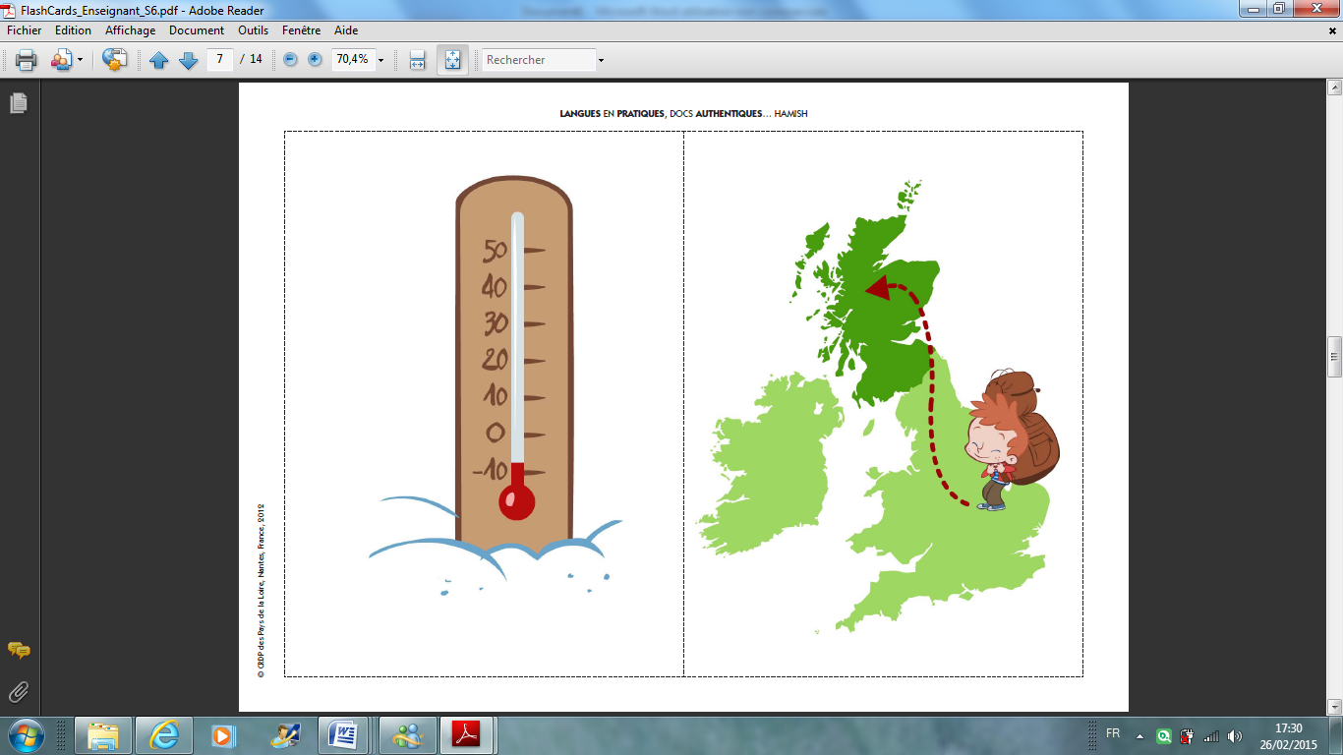

I need …

for my trip to Scotland !

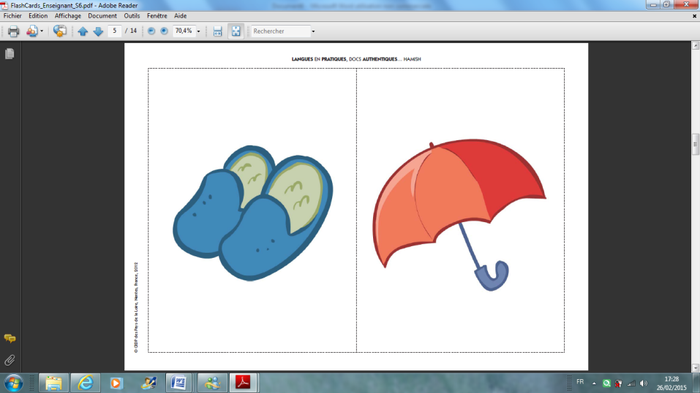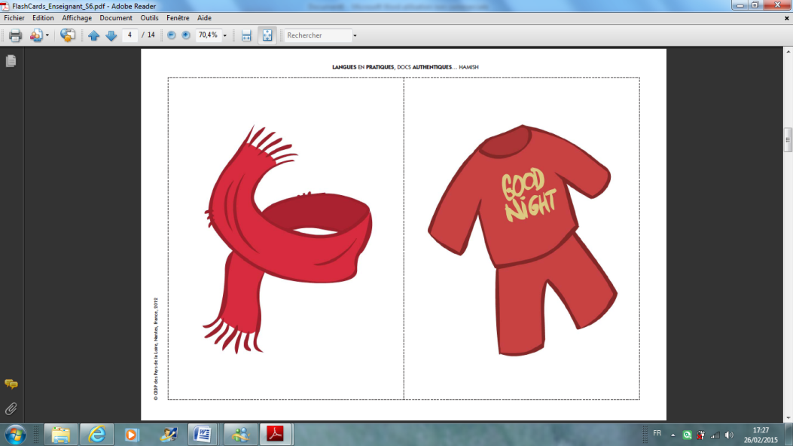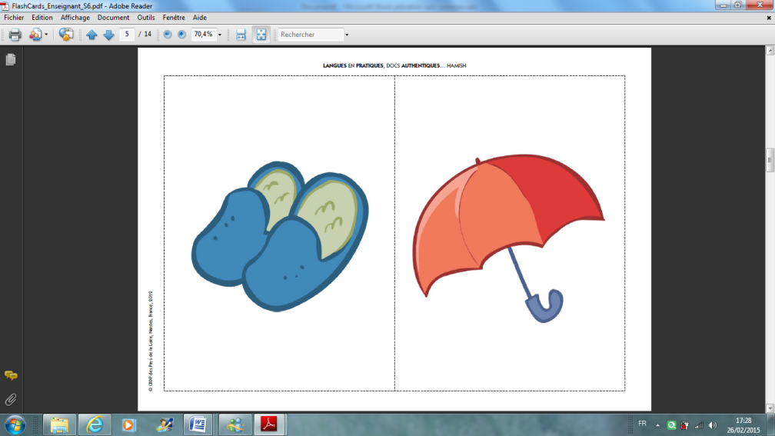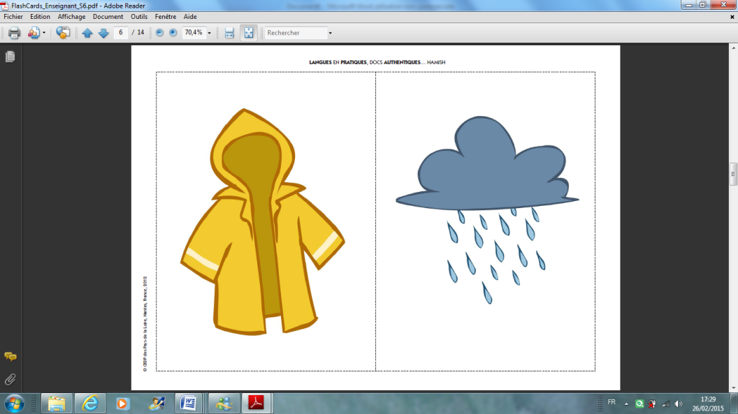

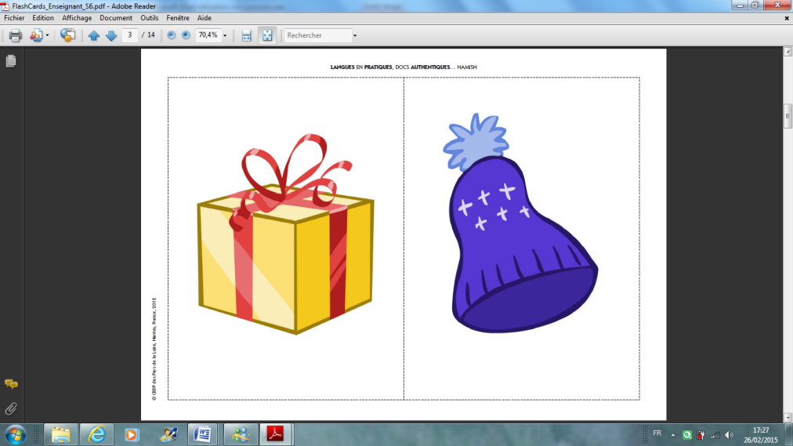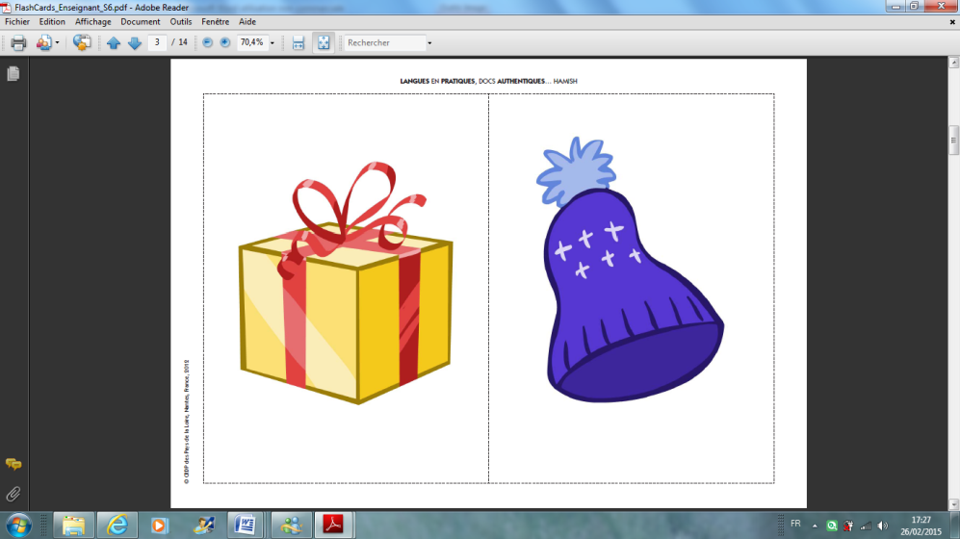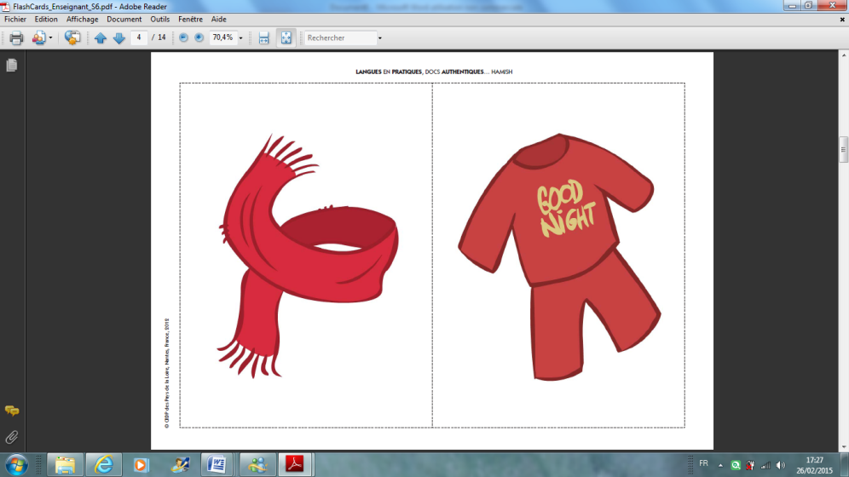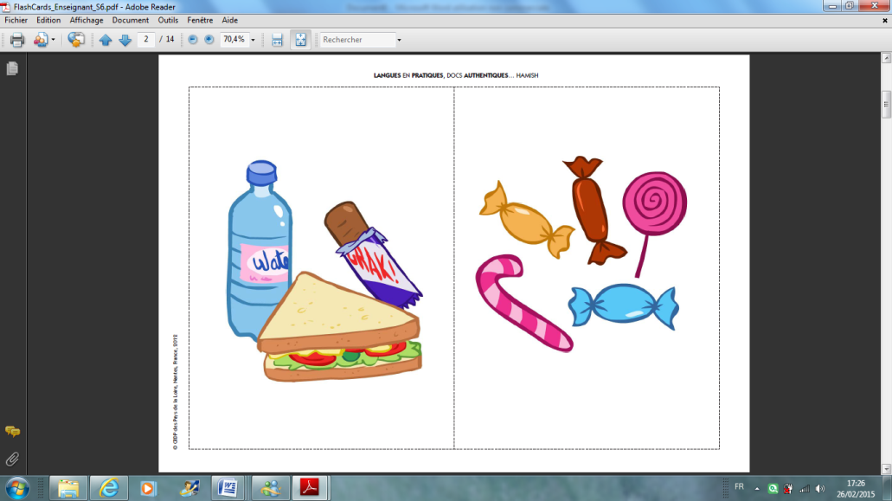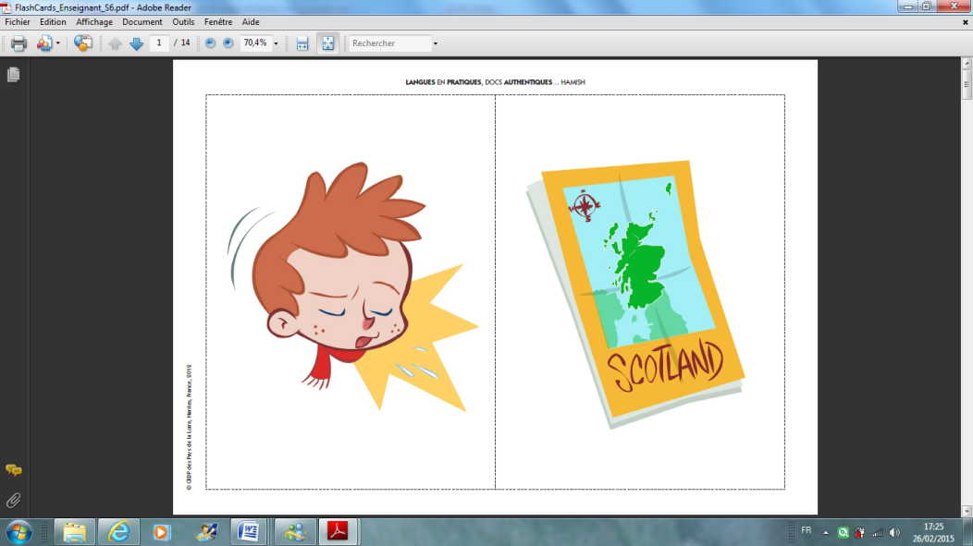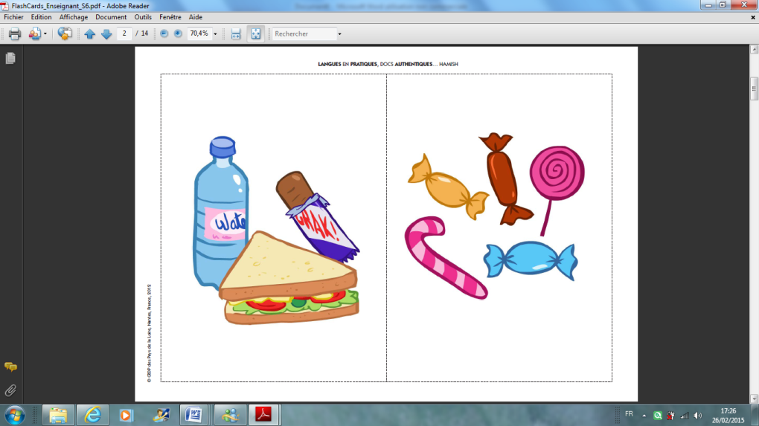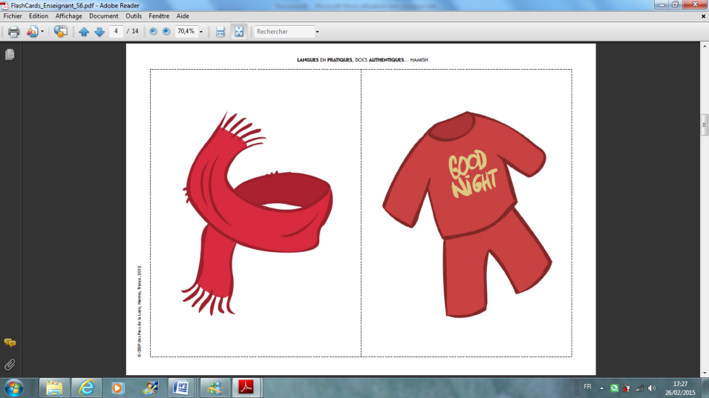

**Règle du jeu.**

Chaque joueur a un plateau de jeu devant lui.

Les cartes sont distribuées entre les 4 ou 5 joueurs. (planche de cartes imprimée 3 fois).

Les joueurs n’ont pas le droit de poser leurs propres cartes sur leur plateau de jeu. Ils doivent demander :

“I need **a scarf** for a trip to Scotland ………..to Lili.”

Si Lili a une écharpe, elle doit la donner et le joueur peut la placer sur son plateau.

Le premier qui a rempli son plateau a gagné.